**Relatório Diagnóstico - PUC Minas - Ciência da Computação**

* **Integrantes do grupo:** Sophia Carrazza Ventorim de Sousa, Brenda Cristina, Daniela Santos Nacur, Bernardo Ribeiro Godinho, Lucas, Samuel Ramos Yamada
* **Instituição:** Colégio Batista Mineiro - Floresta - Unidades Finais

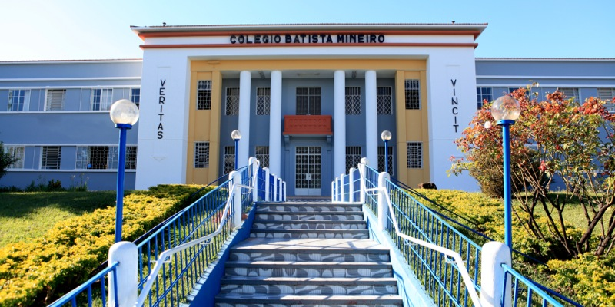

* **Representante que nos atendeu:** Erica Macedo
* **Título da Oficina:** CodeLab
* **Público Alvo:** Adolescentes do ensino médio (segundo e terceiro ano) que possuem interesse na área de tecnologia/TI.
* **Número de alunos que farão a oficina:** Sala de aproximadamente 10 alunos.
* **Informações sobre inclusão:** Foi feita uma oficina de ensino sobre o curso de Ciência da Computação e pratica de linguagem C, para o maior entendimento de todos os estudantes presentes sobre matérias do curso, além de aumentar o interesse íntegro pela área de programação por meio de exercícios estruturantes.
* **Data, local, horário e duração da oficina:** As aulas foram realizadas no dia 26/06/2023 no Colégio Batista Mineiro da Unidade Floresta, com duração de 50 minutos, para os alunos do grupo de estudos que tivessem interesse no curso de Ciência da Computação.
* **Durante a oficina:** Os alunos gostaram muito da apresentação e tiraram diversas dúvidas sobre o curso, curiosidades e a matéria ensinada. Ensinamos no dia: -Explicação e conceitos básicos sobre Ciência da Computação - Breve explicação sobre os diferentes cursos da área de TI - Demonstração de alguns trabalhos do curso e o que aprendemos - Conceitos básicos da linguagem C e uma atividade para a prática.
* **Fotos da oficina:**

